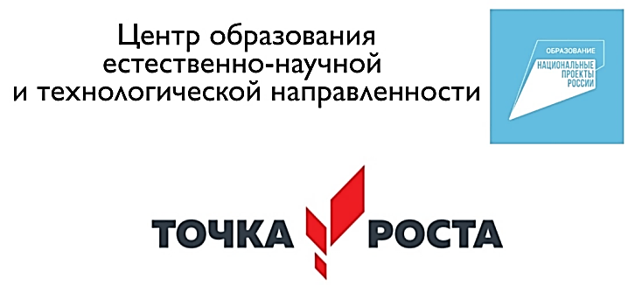
6 апреля 2023 года на базе Станции юных натуралистов проходил Слет юных экологов.
Нашу школу представляли 5 учеников:
- Антипкин Тихон (7а класс, секция «Энтомология»)
- Игошин Артем (9б класс, секция « Гидробиология»)
- Конев Максим (9б класс, секция «Ботаника»)
- Самсонов Степан (9б класс, секция «Почвоведение»)
- Степанова Нина (7а класс, секция «Орнитология»)

Самсонов Степан занял II место на Слете (секция «Почвоведение»). Степан представлял творческое объединение ЦО «Точка роста» «Практическая география» (руководитель: учитель географии Шустова Е.В.).
Поздравляем Степана и Елену Викторовну с этой заслуженной наградой.
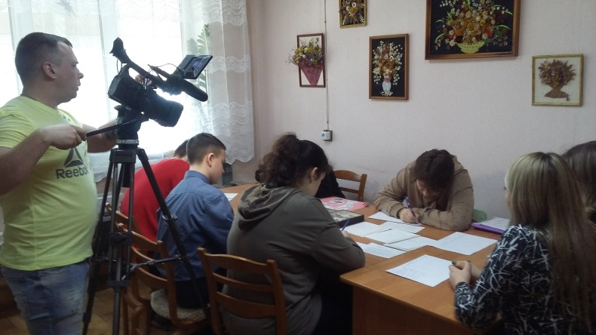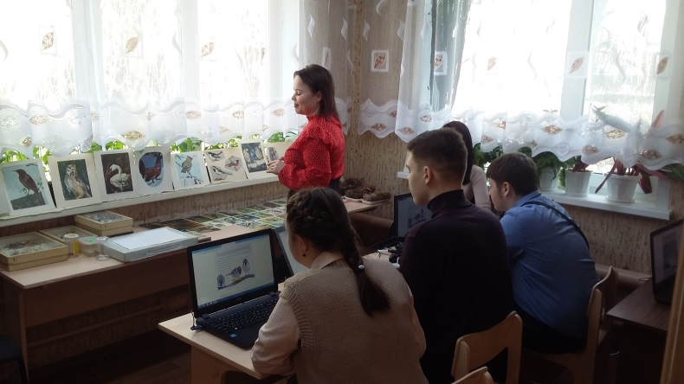
Секция «Гидробиология» Секция « Орнитология»
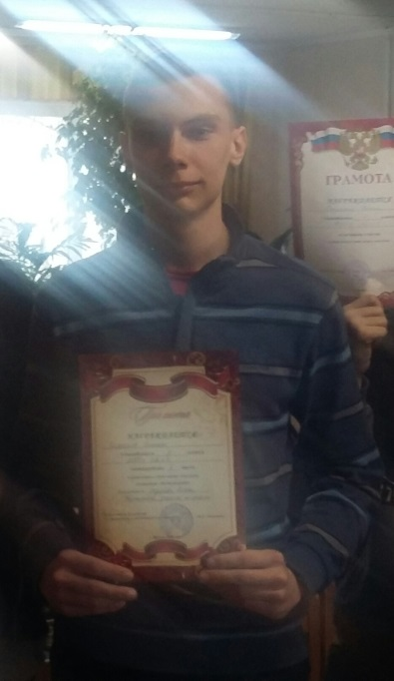
Призер районного Слета юных экологов Самсонов Степан (секция «Почвоведение»)

